Синдром дефицита внимания у дошкольников

Мы поговорим об СДВГ.
СДВГ - это не болезнь, это синдром. Сущность СДВГ заключается прежде всего в задержке процессов биологического созревания структур центральной нервной системы и, следовательно, нарушений регулируемых ею функций, и в частности, речи, памяти, внимания. Многие исследователи связывают наличие этого синдрома с легкими резидуальными (остаточными) повреждениями головного мозга на ранних этапах его развития. К числу наиболее характерных признаков СДВГ исследователи относят следующие:
• наличие неврологических проявлений;
• нарушения координации;
• гиперактивность в разных вариантах;
• эмоциональную лабильность;
• малоконтролируемые поведенческие реакции;
• отсутствие чувства дистанции;
• проявления соматических заболеваний (аллергодерматоз, энурез):
• нарушения осанки;
• повышенную отвлекаемость;
• недостаточную сформированность навыков интеллектуальной деятельности,
• специфические трудности в обучении;
• сенсомоторные и речевые нарушения.
Синдром дефицита внимания с гиперактивностью – это проблема темпов созревания системы внутреннего торможения.
Дети с СДВГ начинают говорить позже, у них имеется сложный характер нарушений речи из-за функциональной незрелости отделов центральной нервной системы, ответственных за сенсорное восприятие речи, артикуляционный праксис, объем кратковременной и долговременной памяти и концентрацию внимания.
СДВГ – наиболее распространенное расстройство поведения, которое проявляется в детском возрасте и охватывает по официальным данным более 20% детей и более чем 4,5 % взрослых. У мальчиков этот синдром встречается в 8 раз чаще, чем у девочек.
Три основных признака СДВГ:
• нарушение внимания (ребенок не удерживает внимание на деталях, не слышит обращенную к нему речь, не придерживается инструкций и не может довести начатое дело до конца, не способен сам спланировать выполнение заданий, избегает дел, требующих длительного умственного напряжения, часто теряет свои вещи, проявляет забывчивость);
• гиперактивность (ребенок совершает беспокойные движения руками и ногами, ерзает на месте, не может спокойно сидеть, когда это необходимо, не может спокойно играть, чрезмерная двигательная активность у него имеет стойкий характер);
• импульсивность (ребенок отвечает на вопросы, не выслушав их до конца, не задумываясь, перебивает собеседников, не может дождаться своей очереди в игре).
Все эти особенности при СДВГ ярко выражены и наблюдаются постоянно, поэтому у ребенка нарушены такие важные сферы психической деятельности, как воля, самоконтроль, планирование, организация, самооценка.
СДВГ сопутствуют такие проблемы поведения, как негативизм, агрессия. Если проблема вовремя не распознана и помощи не оказана, это приводит к социальной дезадаптации.
Детям с СДВГ специалисты рекомендуют медикаментозное лечение, которое включает в себя назначение сосудистых, мочегонных, успокаивающих препаратов, препаратов группы ноотропов.
Сосудистые препараты (кавинтон, винпоцетин, циннарезин, стугерон, галидор, трентал, никотиновая кислота и др.) назначаются при недостаточном кровоснабжении мозга и улучшают мозговой кровоток, расширяют сосуды мозга, улучшают снабжение мозга кислородом, улучшают внимание, память, зрение, слух.
При назначении сосудистых препаратов с учетом данных нейросонографии головного мозга и доплерографии сосудов головного мозга часто назначают мочегонные препараты (диакарб, триампур, верошпирон, лазикс и др.). Их назначают для снижения внутричерепного давления, избавления от венозного застоя в голове.
Практически всем детям с СДВГ неврологи назначают препараты группы ноотропов (ноотропил, пирацетам, энцефабол, гаммалон, церебролизин, кортексин, аминалон, пиридитал и др.) для улучшение обменных процессов в тканях мозга, ускорения созревания его высших функций, ликвидации нарушений мозговых процессов.
Препараты группы ноотропов усиливают метаболические процессы, улучшают работу нейронов, стимулируют кровообращение, и таким образом улучшают память. Они обладают антиоксидантными свойствами, устраняют гипоксию.
Для снижения чрезмерного возбуждения детей-невротиков используют фенибут. Он показан при тиках органического и функционального происхождения. Одним из отечественных седативных препаратов является феназепам. Его применяют при невротических, неврозоподобных и психопатических состояниях. Он широко используется в лечении детей с СДВГ.
К числу наиболее употребительных успокаивающих препаратов, используемых при лечении СДВГ, относят бромиды, ново-пассит, настойку валерианы, настойку пиона, настойку пустырника.
Применяется и немедикаментозное лечение: ЛФК, кинезотерапия, массаж, плавание, дельфинотерапия, ипотерапия.

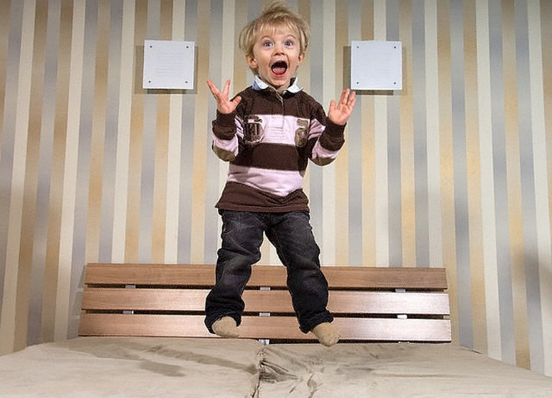

Подготовила учитель-логопед Головина Татьяна Сергеевна

